**TUGAS TEKNOLOGI WEB SERVICE PERTEMUAN 6 & 7**

**PROGRAM BiodataMhs.apk**

**NAMA : LINTANG ABU BAKAR**

**NIM : 12172973**

**KELAS : 12.5A.06**

1. **PROGRAM RUNNING PADA EMULATOR**
2. Tampilan Awal Biodata Mhs.apk

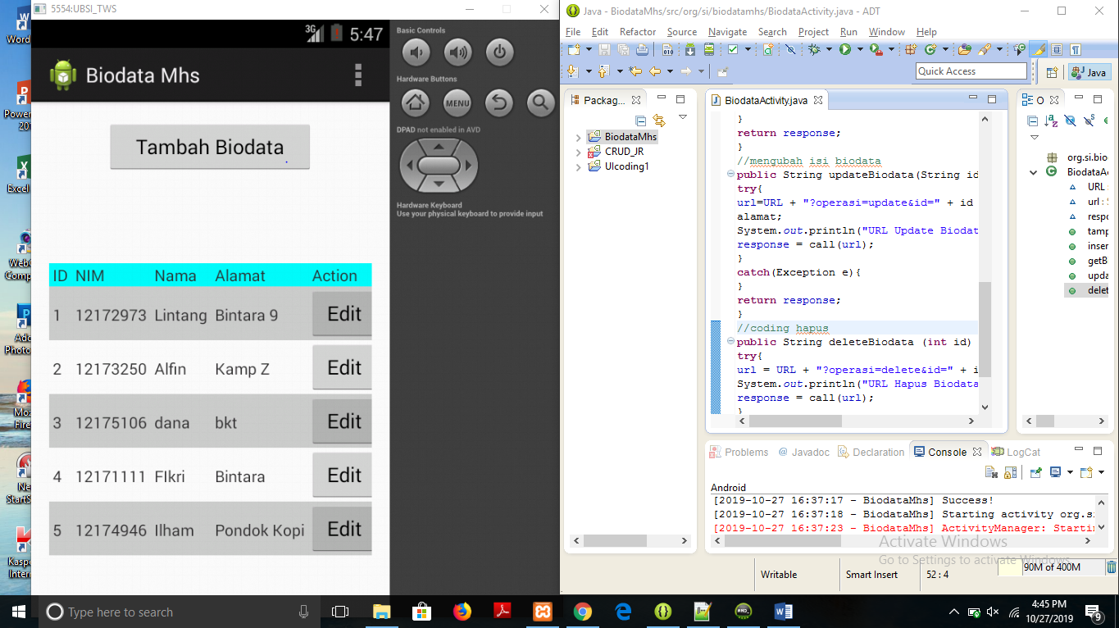

Gambar 1.1. *Tampilan awal*

1. Halaman Insert Biodata Jika Fitur Tambah Biodata di Klik

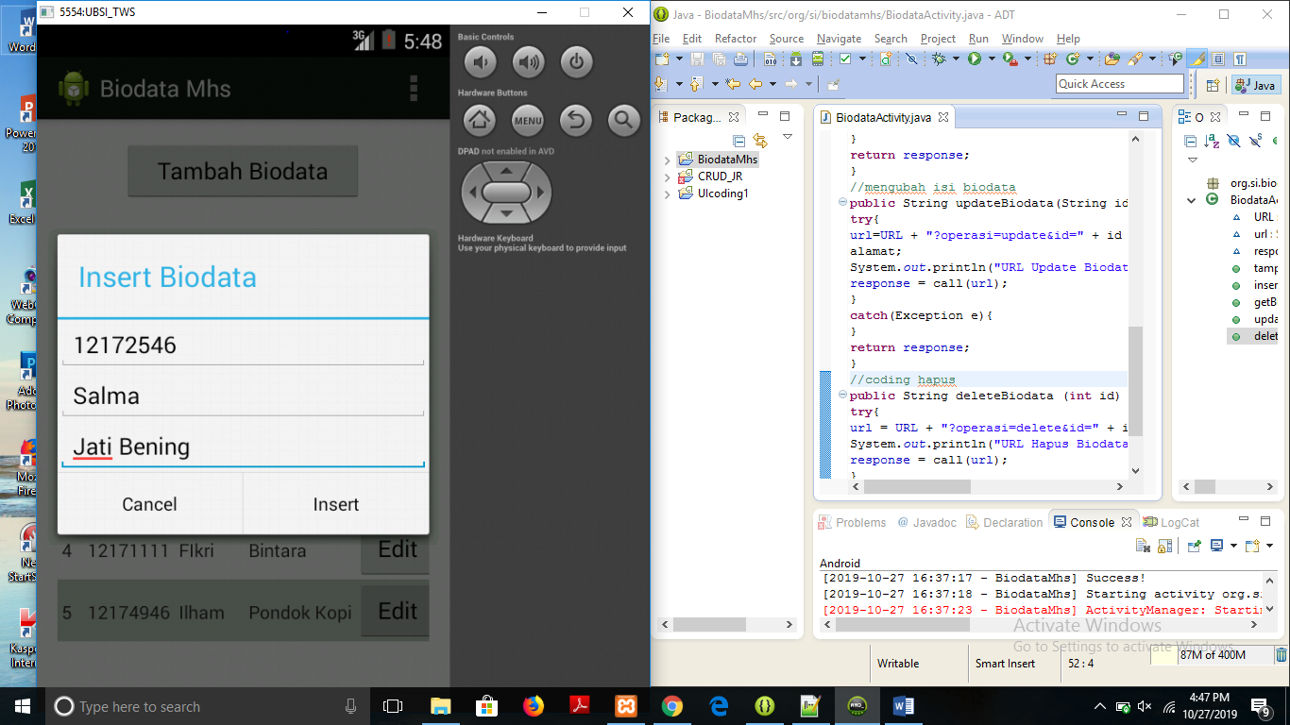

Gambar 1.2. *Insert Biodata*

1. Hasil Dari Insert Biodata

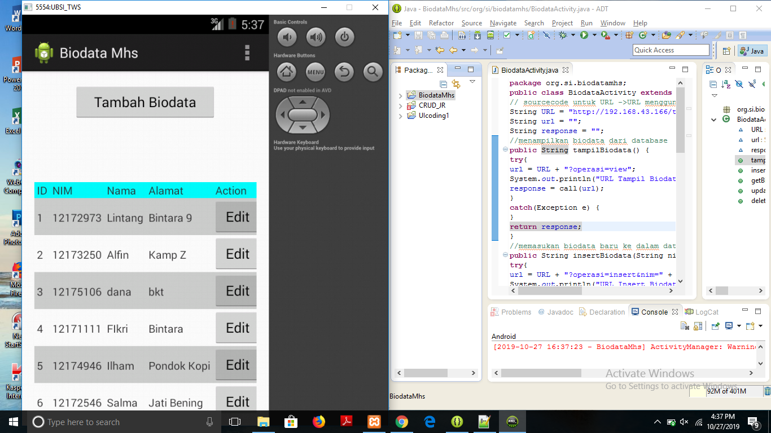

Gambar 1.3. *Hasil Insert Biodata*

1. Halaman Update Biodata Jika Fitur Edit di Klik

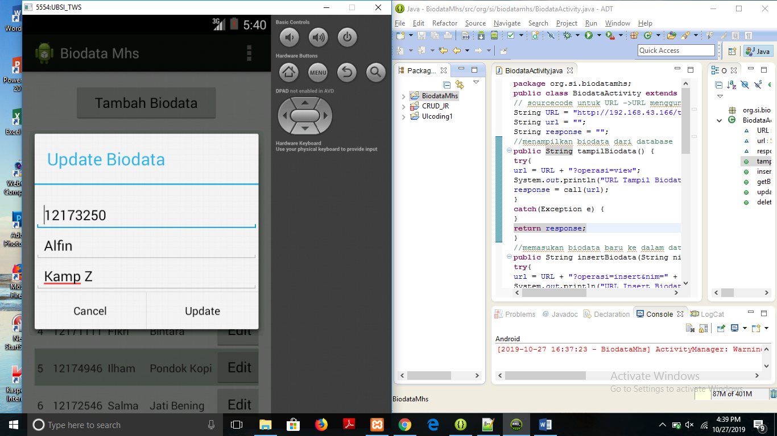

Gambar 1.4. *Update Biodata*

1. Hasil Dari Update Biodata

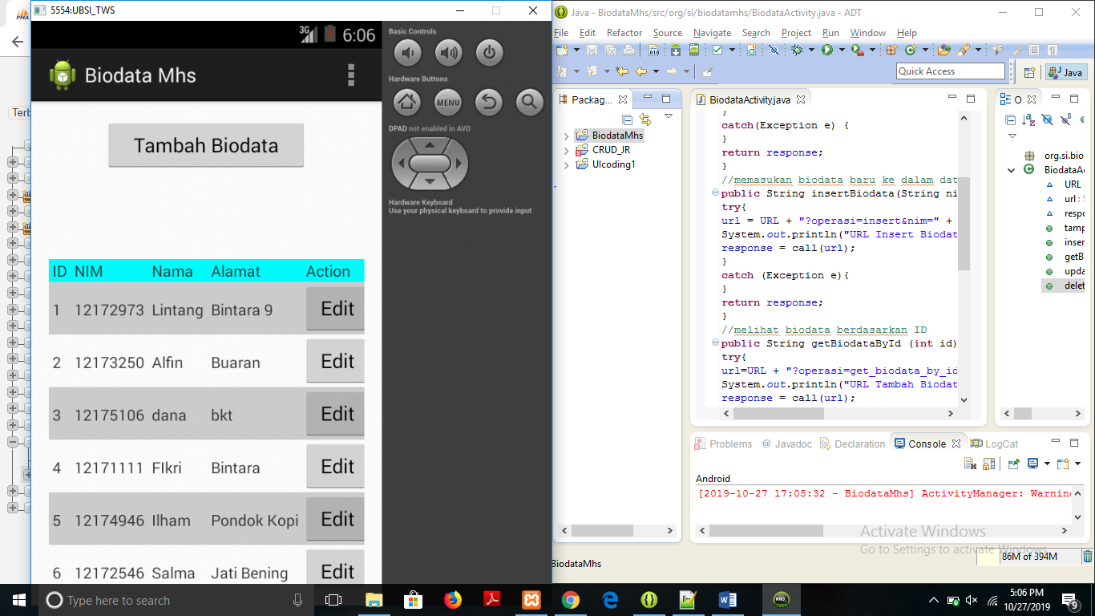

Gambar 1.5. *Hasil Update Biodata*

1. Pengujian Hapus Biodata Dengan Mengklik Fitur Delete

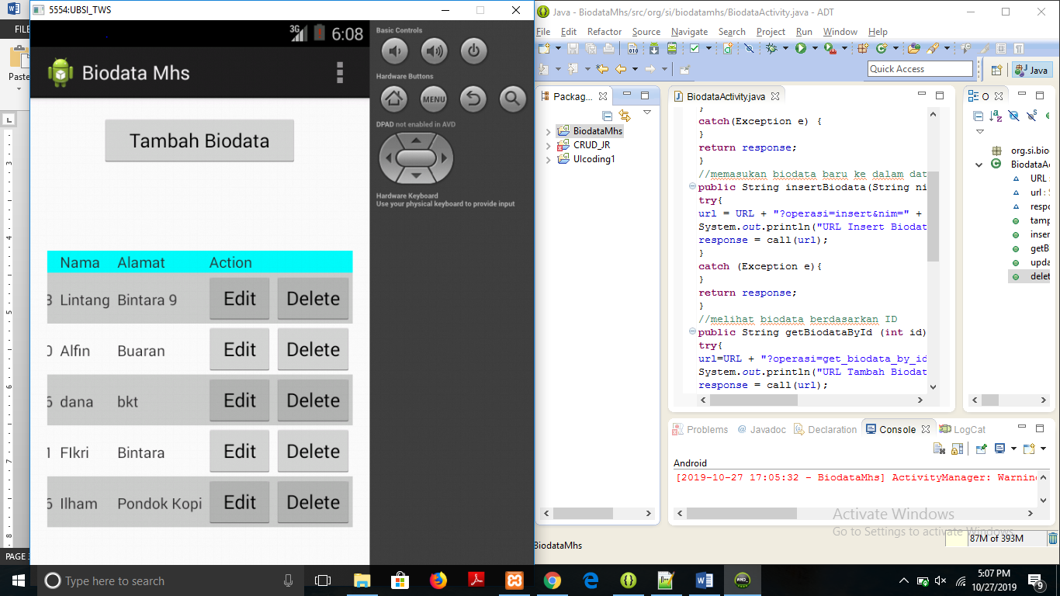

Gambar 1.6. *Delete Biodata*

1. Hasil Dari Hapus Biodata

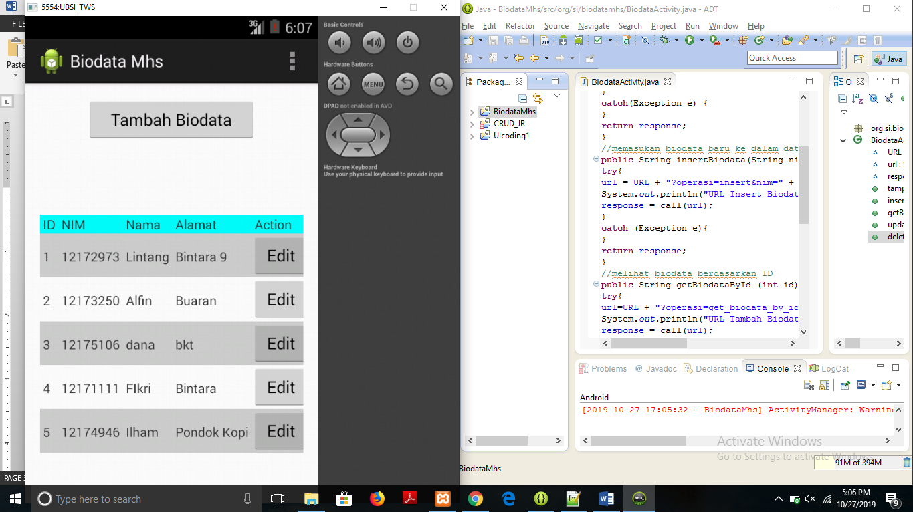

Gambar 1.7. *Hasil Delete Biodata*

1. **PROGRAM RUNNING PADA SMARTPHONE**

